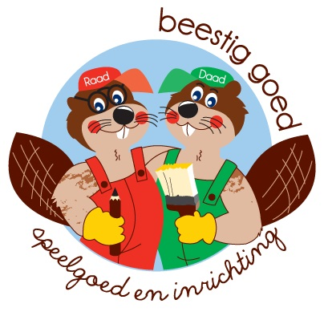
Kan De Biotoop u helpen bij een renovatie of inrichting van uw kinderdagverblijf en/of buitenruimte? Dan zijn dit de stappen die wij nemen.

Eerste bezoek
Via mail plannen wij een bezoek in uw kinderdagverblijf. We luisteren met een open blik naar u. Uw wensen worden zo concreet mogelijk afgetoetst via dialoog. Tijdens dit bezoek worden ook foto’s genomen (deze blijven intern) en wordt de ruimte die u wil aanpakken opgemeten.

Intern overleg
Wij proberen uw wensen zo goed mogelijk in kaart te brengen. Samen met ons team onderzoeken we de mogelijkheden van uw ruimte en houden we rekening met uw wensen. We bekijken het geheel zowel vanuit een technische als een pedagogische bril. We bekijken ook alles in functie van haalbaarheid en veiligheid.

Eerste ruwe schets
Alle concrete ideeën krijgen vorm in een eerste tekening. Dit is nog geen gedetailleerde tekening, eerder een schets. Het is tekening waarmee u zicht krijgt op wat wij kunnen verwezenlijken. Uiteraard kunnen verdere aanpassingen nog aangebracht worden en kunnen ideeën nog meer op elkaar afgestemd worden. Dit gebeurt tijdens een tweede bezoek. (stap 6)

Prijsofferte
Na de eerste schetsen maken wij een eerste prijsofferte. Ook deze is nog niet gedetailleerd aangezien verdere details nog besproken moeten worden en diverse aanpassingen gedaan moeten worden in het belang van het volledig en correct vormgeven van uw droomplekje.

Goedkeuring
Indien u het helemaal ziet zitten bij het zien van de eerste schets en u met ons wenst samen te werken voor uw project, geeft u uw goedkeuring voor dit project. Hiervoor dient u een voorschot te betalen.

Gedetailleerde tekeningen
Nadat wij het voorschot ontvangen hebben, is onze samenwerking definitief. We zijn blij dat u voor ons kiest! Wij beginnen dan onmiddellijk met het maken van gedetailleerde tekeningen. Via mail of telefoon houden we elkaar hierover op de hoogte en brengen wij verdere details aan.

Bezoek aan De Biotoop
Om uw wensen volledig te realiseren, vragen wij u om onze locatie (Ham 187 – 9000 Gent) te bezoeken. Daar tonen wij u een 3D voorstelling van uw nieuwe ruimte zoals wij ze reeds uitgetekend hebben. Product per product, ruimte per ruimte geeft u aan of u dit goedkeurt en/of u het anders wil zien. Indien er nog aanpassingen moeten gebeuren, gaan wij hier gedetailleerd over dialoog, zodat wij dit tot in de puntjes kunnen aanpassen.

Verfijning
Na uw bezoek verfijnen wij onze tekeningen, rekening houdend met uw wensen. Via mail en/of telefoon houden wij elkaar op de hoogte van eventuele vorderingen.

Definitieve prijsofferte
Indien alles besproken is en alle tekeningen gemaakt zijn, sturen wij u deze door samen met een definitieve prijsofferte. U keurt deze goed.

Achter de schermen
Na uw goedkeuring gebeurt al het werk achter de schermen. Materiaal wordt aangekocht, alles wordt nog eens definitief besproken en producten krijgen vorm. Alles wordt gemaakt zoals besproken werd.

Levering en plaatsing
Indien alles in ons atelier afgewerkt is, bepalen we samen een datum waarop levering en plaatsing mogelijk is. De dag voordien wordt u nog eens telefonisch verwittigd. Op de dag zelf doen wij de plaatsing en afwerking.

